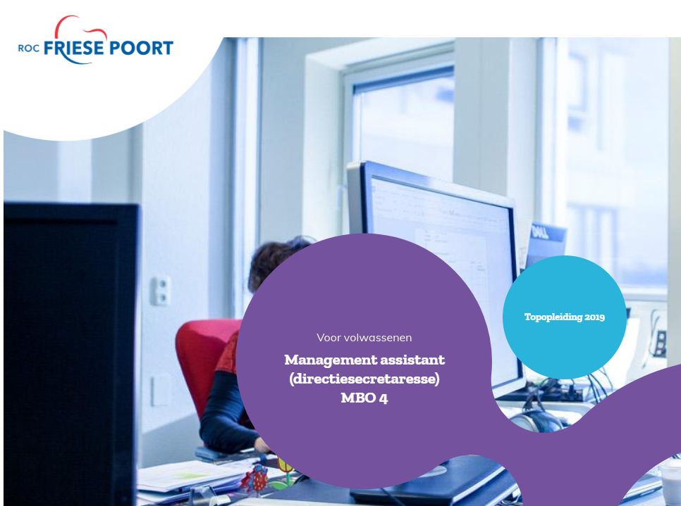

**Office- en Managementsupport**

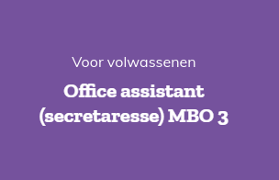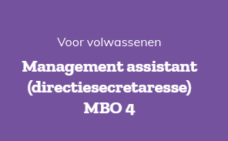

Office- en Managementsupport

Inleiding

In deze brochure laten we je graag kennismaken met de beroepsopleidingen die de Friese Poort faciliteert voor Office- en Managementsupport. 2 fantastische opleidingen waarbij tevens het landelijke MBO stempel topopleiding 2019 is gegeven

Office assistant (secretaresse) MBO 3

Ben jij een echte duizendpoot en vind je het prettig om anderen werk uit handen te nemen? Dan is deze opleiding echt iets voor jou! Lees er alles over vanaf

Management assistant (directiesecretaresse) MBO 4

Neem jij anderen graag werk uit handen en wil je hun eerste aanspreekpunt zijn? Dan is deze opleiding echt iets voor jou.

Lees op de volgende pagina’s snel verder!

Studielast

|  |  |  |
| --- | --- | --- |
|  | **mbo werken-leren (BBL)** | **mbo dagopleiding (BOL)** |
| Studieduur | 2 jaar | 2 jaar |
| Leeruren | 8 lesuren (1 dag) en circa 8 uur zelfstudie per week | 16, 24 of 32 lesuren (2,3 of 4 dagen) en circa 8 uur zelfstudie per week |
| Stage/werk | circa 16 uur per week (650 uur per jaar) | circa 16 uur per week (650 uur per jaar) |
| Lesmoment | vrijdag, Emmeloord donderdag van 8.30 - 16.00 uur, schoolvakanties vrij | maandag, dinsdag en/of vrijdag, Drachten donderdag en vrijdag, schoolvakanties vrij |

BOL: de lesdagen zijn per vestiging verschillend, in Drachten ga je 2 dagen per week naar school en in Leeuwarden is dit 3 dagen per week. Daarnaast hebben eerste jaars in het eerste half jaar 4 dagen school.

Je gaat naar school en je doet werkervaring op bij een erkend leerbedrijf. Afhankelijk van je werkervaring en vooropleiding kun je in aanmerking komen voor een aangepast programma waardoor je sneller je diploma kunt behalen. Dit wordt tijdens het vrijblijvende en gratis intakegesprek met je besproken. Meer informatie over het (verschil in) aantal lesdagen en werkuren/stage per leerweg.

Kosten

|  |  |  |
| --- | --- | --- |
|  | BBL | BOL |
| Scholingskosten | € 850,00 | € 1.168,00 |
| Lesmateriaal | exclusief | exclusief |
| Examenkosten | inclusief | inclusief |
| Totaalprijs (bij betaling ineens) | € 850,00 | € 1.168,00 |
| BTW | vrijgesteld | vrijgesteld |

BBL

De scholingskosten betreffen een richtprijs per opleidingsjaar. Na het intakegesprek ontvang je een offerte. Bijkomende kosten zijn niet bij de totaalprijs inbegrepen. Dit betreffen kosten voor het lesmateriaal, zoals boeken, dat je dient aan te schaffen. Tevens kan een bijdrage worden gevraagd voor bijvoorbeeld een excursie of een werkweek.

BOL

De scholingskosten betreffen het jaarlijkse lesgeld dat je voor een mbo-opleiding moet betalen aan DUO (Dienst Uitvoering Onderwijs) als je op 1 augustus 18 jaar of ouder bent. Bijkomende kosten zijn niet bij de totaalprijs inbegrepen. Dit betreffen kosten voor het lesmateriaal, zoals boeken, dat je dient aan te schaffen. Tevens kan een bijdrage worden gevraagd voor bijvoorbeeld een excursie of een werkweek.

Office assistant (secretaresse) MBO 3

Werkzaamheden  
Je zorgt voor de post, maakt afspraken met klanten en collega's. Daarnaast beheer jij de agenda's en je plant vergaderingen in die je ook voorbereidt. Je voert werkzaamheden uit voor je leidinggevende en soms voor collega's. Je maakt brieven en notuleert vergaderingen waarna je ze uitwerkt. Daarnaast neem je de telefoon aan en je ontvangt klanten. Ook kan het voorkomen dat je kleine bijeenkomsten organiseert.

Inhoud  
Tijdens de opleiding leer je onder meer hoe je de telefoon aanneemt, hoe je brieven opstelt en hoe je een agenda kunt beheren. Daarnaast leer je hoe je klanten ontvangt en kleine bijeenkomsten organiseert.

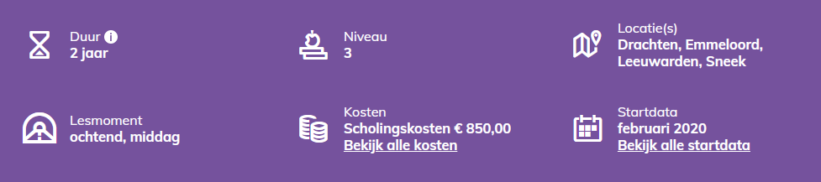

Vakken  
Je hebt onder andere de volgende vakken:

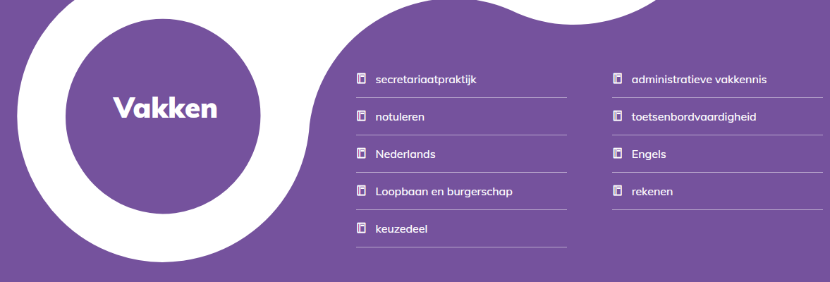

Toelating

Minimaal diploma lbo, vbo, vmbo, mavo kaderberoepsgerichte, gemengde of theoretische leerweg of een gelijkwaardig diploma, een overgangsbewijs naar 4 havo of een mbo-diploma niveau 2. Soms wordt een instaptoets afgenomen om te bepalen of je voldoende kennis hebt van Nederlands, Engels en rekenen. Heb je geen toereikende vooropleiding, dan adviseren we je tijdens het intakegesprek over je mogelijkheden. De opleiding start bij voldoende deelname en kan worden samengevoegd met een andere vestiging.

Examen

Je maakt verschillende examens in zowel theorie als praktijk. Daarnaast maak je de (landelijke) examens taal en rekenen en voldoe je aan de inspanningsverplichting voor het onderdeel Loopbaan en burgerschap.

Stage / werkplek

Je zorgt zelf voor een erkende stage om werkervaring (Beroepspraktijkvorming) op te doen. Als je al een werkgever hebt, zijn daar soms mogelijkheden.

Diploma

Als je alle onderdelen goed hebt doorlopen en voldoet aan alle exameneisen, ontvang je het mbo-diploma Office assistant op niveau 3.

Werken

Je kunt bij veel verschillende organisaties werken, bijvoorbeeld bij een bank, ziekenhuis, makelaarskantoor of reclamebureau. Op www.kansopwerk.nl vind je de kans op werk per opleiding.

Management assistant (directiesecretaresse) MBO 4

Neem jij anderen graag werk uit handen en wil je hun eerste aanspreekpunt zijn? Dan is deze opleiding echt iets voor jou.

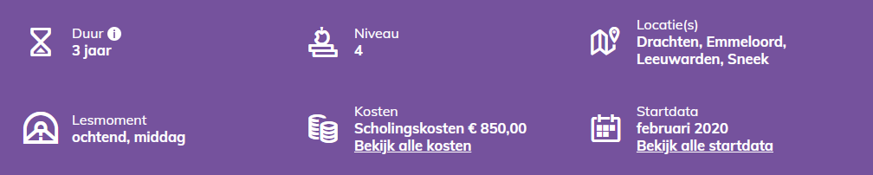

Je beheert agenda's en plant vergaderingen waar je ook notuleert. Je regelt zakenreizen en boekt hotels. Je hebt kennis van financiën, je vraagt offertes op en je stelt rekeningen op. Je hebt inhoudelijke kennis nodig om een jaarverslag te kunnen lezen en ook het onderhouden van een website of intranet kan tot je taken behoren.

Inhoud

Tijdens de opleiding leer je hoe je bijeenkomsten organiseert, bezoekers ontvangt, schriftelijke en mondelinge (telefonische) informatie uitwisselt. Je leert dossiervormen en -beheren, uitvoeren van administratieve taken, beheren van kleine budgetten en afhandelen van financiële zaken.

Vakken

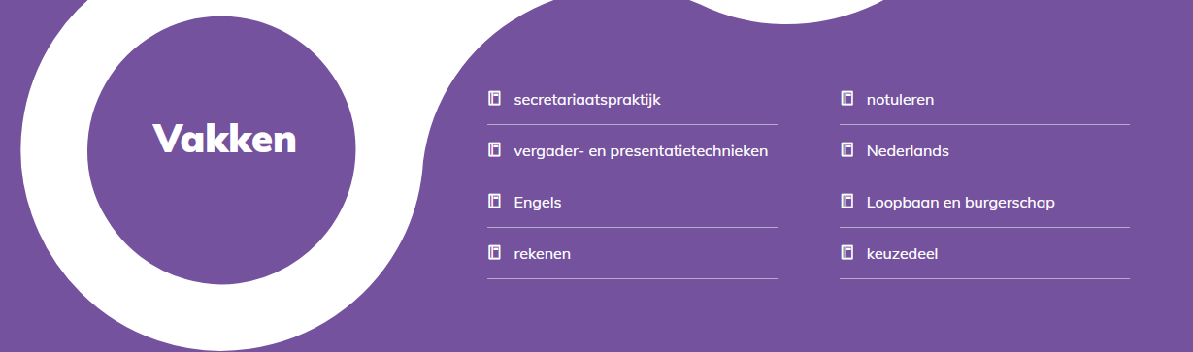

Toelating

Minimaal diploma lbo, vbo, vmbo, mavo kaderberoepsgerichte, gemengde of theoretische leerweg of een gelijkwaardig diploma, een overgangsbewijs naar 4 havo of een mbo-diploma niveau 2 of 3. Soms wordt een instaptoets afgenomen om te bepalen of je voldoende kennis hebt van Nederlands, Engels en rekenen. Heb je geen toereikende vooropleiding, dan adviseren we je tijdens het intakegesprek over je mogelijkheden. De opleiding start bij voldoende deelname.

Examen

Je maakt verschillende examens in zowel theorie als praktijk. Daarnaast maak je de (landelijke) examens taal en rekenen en voldoe je aan de inspanningsverplichting voor het onderdeel loopbaan en burgerschap.

Diploma

Als je alle onderdelen goed hebt doorlopen en voldoet aan alle exameneisen, ontvang je het mbo-diploma Management assistant op niveau 4.

Werken

Je kunt als Management assistant aan de slag bij vele organisaties en bedrijven. Op www.kansopwerk.nl vind je de kans op werk per opleiding.

Doorleren

Met een niveau 4 diploma kun je doorstromen naar het hbo. Denk hierbij aan de opleiding Bedrijfskunde, Communicatie, Human Resource Management, Facility Management of Internationaal Office Management